KAPP NILES · Postfach 21 44 · 96410 Coburg

Pressemitteilung
01.02.2024

Jubiläumsfeier bei KAPP NILES in Coburg
Coburg, 19.01.2024 – Bei der traditionellen Ehrung langjähriger Mitarbeitenden würdigte die Geschäftsführung eine ungewöhnlich große Anzahl von Jubilarinnen und Jubilaren. Die Geschäftsführer Michael Kapp, Matthias Kapp, Michael Bär und der Bereichsleiter Personal Oliver Hausmann begrüßten die geladenen Gäste.

Nach dem gemeinsamen Festessen in einer sehr positiven und wertschätzenden Atmosphäre bedankte sich Matthias Kapp im Namen der Geschäftsführung bei den Mitarbeitenden: „Sie alle tragen im großen Maße zum Erfolg des Unternehmens bei. Ihre langjährige Erfahrung und Ihr Wissen sind von unschätzbarem Wert. Somit ist es von besonderer Bedeutung, dass Sie dies an die jungen Mitarbeitenden weitergeben“.
Michael Bär schloss sich der Danksagung von Matthias Kapp an. „Es ist nicht mehr selbstverständlich, dass Fachkräfte über so viele Jahre einem Unternehmen treu bleiben. Diese Tatsache spricht dafür, dass wir nicht alles falsch gemacht haben. Als große Stütze des Unternehmens sind besonders Sie uns wichtig“.
Die drei Geschäftsführer beleuchteten anschließend die beruflichen Werdegänge der Geehrten, bedankten sich persönlich für das Engagement und überreichten die Jubiläumsmedaillen für langjährige Betriebszugehörigkeit des Kuratoriums der Bayerischen Wirtschaft e. V., die Ehrenurkunden des Freistaates Bayern, die Ehrennadeln von KAPP NILES, Weinpräsente und Blumen.
Für 40 Jahre Betriebszugehörigkeit wurden Albert Fischer, José López, Bernd Weiß, Ronald Witter, Ricarda Samjeske und Dirk Jäckel ausgezeichnet. Die ersten drei Jubilare verbindet neben dem gleichzeitigen Eintritt in die damalige Kapp & Co. die gemeinsame Studienzeit an der damaligen Fachhochschule Coburg.
Vor 25 Jahren traten Klaudius Bednorz, Christian Brückner, Matthias Corriolu, Mohsen Mortezaie Fard, Frank Gehrlicher, Albert Jankowski, Heike Jobst (abwesend), Rüdiger Kempf, Winfried Lauer, Philipp Lindner, Thomas Lodes, Jens Ludwig, Axel Luhn, Burkhard Metze, Andreas Mücke, Steffen Nawroth, Kerstin Niemann, Steffen Nowack, Christian Pflaum, Sabrina Schaumberger, Martin Scheeff, Tilman Schuster, Ulrich Uebel, Thomas Vetter und Torsten Welsch dem Unternehmen bei.
Anschließend ergriff Martin Kapp, der in den Jahren 1983-2021 das Unternehmen als geschäftsführender Gesellschafter leitete, das Wort und appellierte an die Jubilarinnen und Jubilare, den starken Zusammenhalt zu bewahren und auszubauen. „Ähnlich wie eine Fußballmannschaft kann ein Unternehmen nur dann erfolgreich sein, wenn alle als Team an einem Strang ziehen.“

KAPP NILES ist eine global agierende Unternehmensgruppe mit hochwertigen und wirtschaftlichen Lösungen rund um die Feinbearbeitung von Verzahnungen und Profilen und ist Partner für Unternehmen zahlreicher Branchen in den Sparten Mobilität, Automatisierung und Energie.
Das perfekte Zusammenspiel von Maschinen, Werkzeugen, Technologien und Messtechnik garantiert äußerst präzise Bearbeitung auf tausendstel Millimeter genau.
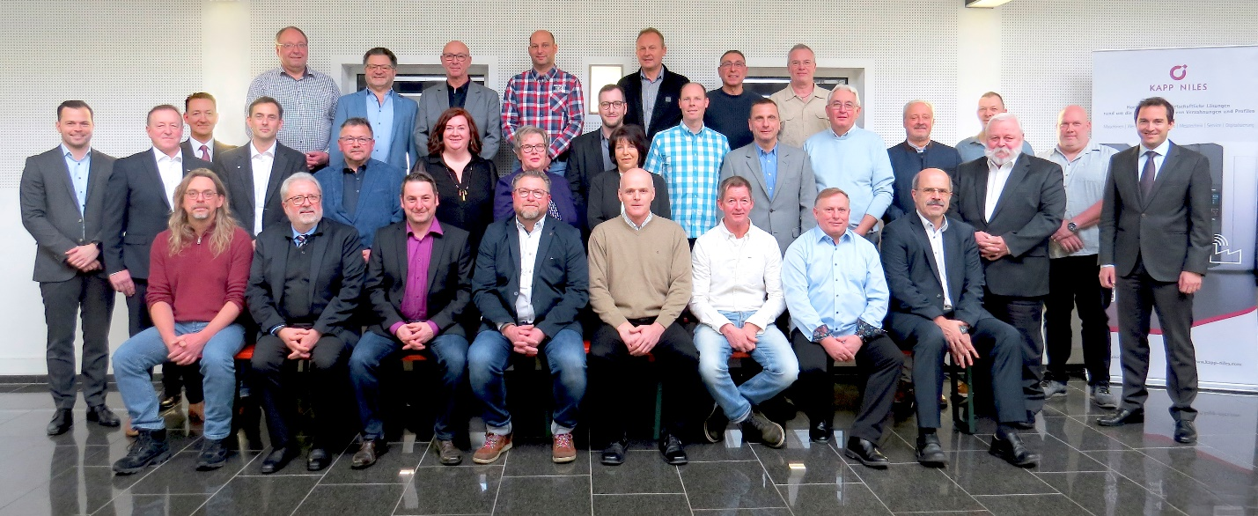

Bild. v.o.l.n.u.r.: Winfried Lauer, Martin Scheeff, Thomas Lodes, Matthias Corriolu, Klaudius Bednorz, Mohsen Mortezaie Fard, Steffen Nowack, Matthias Kapp, Dirk Jäckel, Michael Bär, Philipp Lindner, Rüdiger Kempf, Sabrina Schaumberger, Ricarda Samjeske, Andreas Mücke, Kerstin Niemann, Steffen Nawroth, Tilman Schuster, Albert Jankowski, Ronald Witter, Torsten Welsch, Albert Fischer, Christian Pflaum, Michael Kapp, Jens Ludwig, José López, Christian Brückner, Axel Luhn, Burkhard Metze, Frank Gehrlicher, Thomas Vetter und Bernd Weiß.

Ansprechpartnerin Presse:
Carola Rehder
Leiterin Kommunikation / Marketing
KAPP GmbH & Co. KG
96450 Coburg
Callenberger Str. 52
Tel: + 49 9561 866-1250

